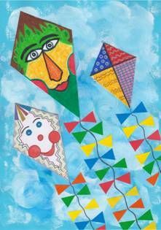

J Í D E L N Í Č E K
Od 27.11. 2023-1.12.2023

Pondělí obilné kuličky s mlékem, jablko, 1a,b,3,7
polévka zeleninová, 1a,b,9
bramborový knedlík s cibulkou, sterilované zelí, jahodový sirup, 1a,b,3,7
chléb, žloutková pěna, kedluben, čaj třešeň-rakytník, 1a,b,3,7

Úterý ovocný koblížek, kakao, mandarinky, 1a,b,3,7
česnečka, 1a,b,7
aljašská treska na másle, brambor, okurkový salát, sirup aloe vera, 1a,b,3,4,7
chléb, pomazánka škvarková, okurka, zelený čaj,1a,b,3,7

Středa chléb,pomazánka ze žervé, mléko,jablko,1a,b,3,7
vývar s jáhlami, 1a,b,9
fazole chilli con carne, chléb,pomerančový sirup,1a,b,3,7
chléb, pomazánka z červené řepy, mrkev, čaj višeň-banán,1a,b,3,7

Čtvrtek chléb, smetanito s pažitkou, bílá káva, hrušky,1a,b,3,7
polévka krupicová s vejcem,1 a,b,3,9
játrová omáčka, dušená rýže, malinový sirup, 1a,b
veka,máslo,jahodový džem, ovoce, čaj z moruše, 1a,b,3,7

Pátek chléb, pom.kapiová, mléko, jablko, 1a,b,3,7
polévka hrachová s opečenou houstičkou,1a,b,3
šunkofleky, sterilovaná okurka,sirup lesní směs,1a,b,3
chléb, máslo, mrkev brusinkový čaj,1a,b,3,7

Změna jídelníčku vyhrazena
Jídlo je určeno k okamžité spotřebě.
Děti ze sluníček si pomazánku na chleba mažou sami

